吉田地区地域コミュニティ 平成28年8月19日
事務局だより 28年度第4号
吉田保育園園児とウナギとツガニの放流体験
7月28日(木)10時より吉田保育園園児たちは、地域づくり部会の人達と一緒に
吉田川にて、ウナギとツガニの放流体験をしました。
時代の推移とともに、子どもの数が減少し吉田川で子供たちの遊ぶ歓声は聞こえなく
なりましたが、園児たちは初めての体験で、珍しさと嬉しさで川の中では大はしゃぎで、
自然との触れ合いは大人になっても忘れないことでしょう。
また、部会のメンバー、地元の有志の人達により安全の為に、早朝より清掃準備等
していただいていることも紹介します。
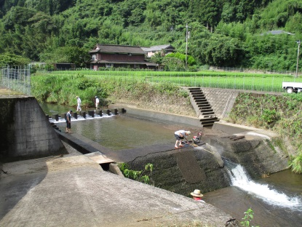
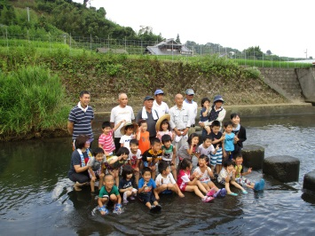
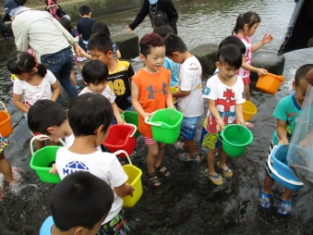
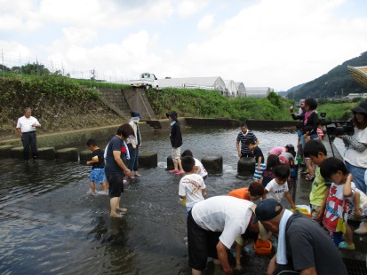
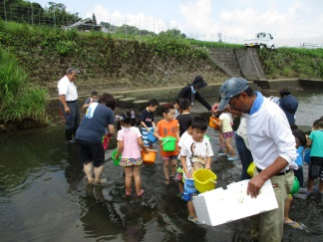
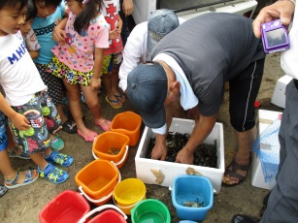
今からカニの放流の準備
も少しほしいな！
皆んな入れてもらったかな
ウナギはどこにいった？
参加者で記念撮影
放流前の清掃作業

